## Princípio 1: Perceptível - A informação e os componentes da interface do usuário têm de ser apresentados aos usuários em formas que eles possam perceber.

#### 

#### Recomendação 1.1 Alternativas em Texto: Fornecer alternativas em texto para qualquer conteúdo não textual permitindo, assim, que o mesmo possa ser alterado para outras formas mais adequadas à necessidade do indivíduo, tais como impressão em caracteres ampliados, braille, fala, símbolos ou linguagem mais simples.

##### **Conteúdo Não Textual:** Todo o conteúdo não textual que é apresentado ao usuário tem uma alternativa em texto que serve um propósito equivalente, exceto para as situações indicadas abaixo.

* **Controles, Entrada**
* **Mídias com base no tempo**
* **Teste**
* **Sensorial**
* **CAPTCHA**
* **Decoração, Formatação, Invisível**

###### Página incial

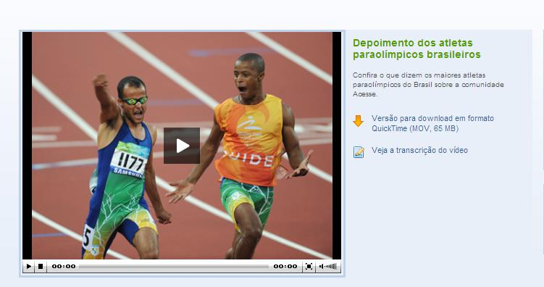

Ao acessar esta página pelo leitor de telas DOSVOX não existe uma descrição de que existe um vídeo para ser acessado na página. Em ordem de apresentação o conteúdo pelo DOSVOX, o usuário lê o título "Depoimento dos atletas paraolímpicos brasileiro" sem descrever que o usuário passou por um vídeo que pode ser exibido.

###### Página de Listagem de Amigos

Na página de listagem de amigos, um atleta é representado como um ícone ao lado, mas precisamente uma medalha. Este ícone não possui uma descrição de que a pessoa é atleta e nem qual é sua modalidade como é mostrado no anexo abaixo:

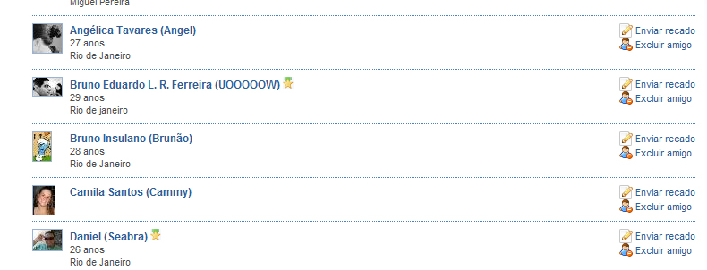

Para o sintetizador de telas DOSVOX, a leitura é exibida como a modalidade na qual o atleta participa, sem descrever que ele é um alteta. Como exibido no anexo abaixo:

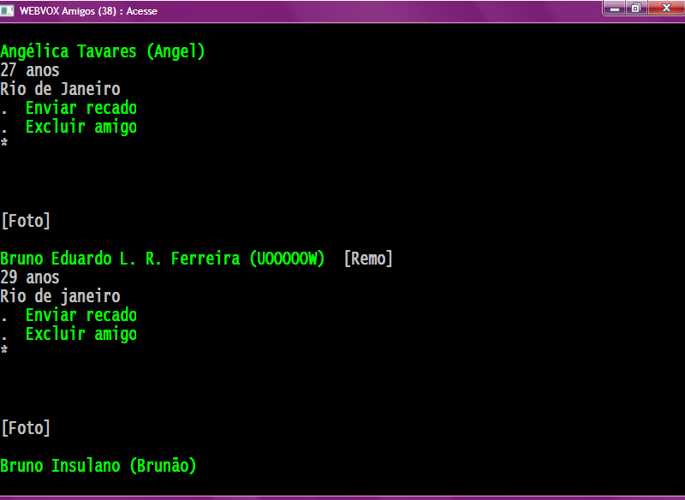

#### Recomendação 1.2 Mídias com base no tempo: Fornecer alternativas para mídias com base no tempo.

##### **1.2.1 Apenas Áudio e apenas Vídeo (Pré-gravado):** Para as mídias de apenas audio| pré gravadas e mídias de video (sem audio) | pré gravadas as regras seguintes são verdadeiras exceto quando a mídia de audio ou video sejam uma mídia alternativa para o texto e está claramente marcado como tal:

* **Apenas áudio pré-gravado**
* **Apenas vídeo pré-gravado**

Não se aplica pois o vídeo existente no site possui um também aúdio.

##### **1.2.2 Legendas (Pré-gravadas):** São fornecidas legendas para a totalidade do áudio| pré-gravado existente num conteúdo em uma mídia sincronizada, exceto quando a mídia for, uma alternativa para texto e for claramente identificada como tal.

###### Página incial

Na execução do vídeo é fornecido uma legenda, como exemplo no anexo.

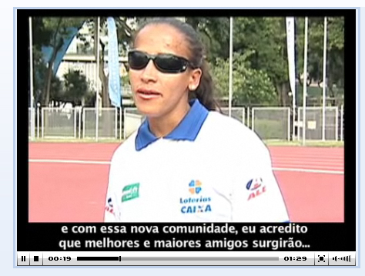

##### **1.2.3 Audiodescrição ou Mídia alternativa (Pré-gravada):** É fornecida uma audiodescrição ou uma alternativa para mídia baseada no tempo para a totalidade do vídeo| pré-gravado existente num conteúdo em mídia sincronizada, exceto quando a mídia for, uma alternativa em mídia para texto e for claramente identificada como tal.

###### Página incial

Apesar do vídeo não possuir audiodescrição, existe uma alternativa de texto descrevendo o vídeo.

##### **1.2.4 Legendas (Ao Vivo):** São fornecidas legendas para a totalidade do áudio | ao vivo existente num conteúdo em mídia sincronizada.

Não se aplica.

##### **1.2.5 Audiodescrição (Pré-gravada):** É fornecida audiodescrição para a totalidade do vídeo| pré-gravado existente num conteúdo em mídia sincronizada.

###### Página incial

Não existe uma audiodescrição no vídeo existente.

##### **1.2.6 Línguagem de sinais (Pré-gravada):** É fornecida interpretação em liguagem de sinais para a totalidade do áudio| pré-gravado existente num conteúdo em mídia sincronizada.

###### Página incial

Não existe uma alternativa do vídeo com a linguagem de sinais.

##### **1.2.7 Audiodescrição Extendida (Pré-gravada):** Quando as pausas no áudio do primeiro plano forem insuficientes para permitir que as audiodescrições transmitam o sentido do vídeo, é fornecida uma audiodescrição extendida para a totalidade do vídeo| pré-gravado existente num conteúdo em mídia sincronizada.

###### Página incial

Não existe uma audiodescrição extendida do vídeo.

##### **1.2.8 Mídia Alternativa (Pré-gravada):** É fornecida uma alternativa para mídia baseada no tempo para a totalidade do conteúdo existente em mídia sincronizada| pré-gravada e para a totalidade do conteúdo multimédia composto por apenas vídeo pré-gravado.

###### Página incial

Existe um hyperlink apontando para uma página de Transcrição do vídeo.

##### **1.2.9 Apenas áudio (Ao vivo):** É fornecida uma alternativa para mídia baseada no tempo que apresenta informações equivalentes para conteúdo composto por apenas áudio| ao vivo.

###### Página incial

Não se aplica pois não existe aúdio ao vivo.

#### Recomendação 1.3 Adaptável: Criar conteúdos que possam ser apresentados de diferentes maneiras (por ex., um layout mais simples) sem perder informação ou estrutura.

##### **1.3.1 Informações e Relações:** As informações, a estrutura e as relações transmitidas através de apresentação podem ser determinadas de forma programática ou estão disponíveis no texto.

O código do HTML é semântico, possuindo listagens. As imagens existentes no site possuem descrições.

##### **1.3.2 Sequência com Significado:** Quando a sequência na qual o conteúdo é apresentado afeta o seu significado, uma sequência de leitura correta pode ser determinada de forma programática.

A informação no código é estrutrada de acordo com a sequência de leitura.

##### **1.3.3 Características Sensoriais:** As instruções fornecidas para compreender e utilizar o conteúdo não dependem somente das características sensoriais dos componentes, tais como forma, tamanho, localização visual, orientação ou som.

Não existem visualizações do site que sejam feitas somente através de imagens, todo conteúdo mostrado por imagem possui uma descrição visível para o leitor de telas.

#### 

#### Recomendação 1.4 Discernível: Facilitar a audição e a visualização de conteúdos aos usuários, incluindo a separação do primeiro plano e do plano de fundo.

#### 

##### **1.4.1 Utilização da Cor:** A cor não é utilizada como o único meio visual de transmitir informações, indicar uma ação, pedir uma resposta ou distinguir um elemento visual.

As cores não são utilizadas como único meio de informação.

##### **1.4.2 Controle de Áudio:** Se um som numa página Web tocar automaticamente durante mais de 3 segundos, deve estar disponível um mecanismo para fazer uma pausa ou parar o som, ou deve disponibilizar um mecanismo para controlar o volume do som, independentemente de todo o nível de volume do sistema.

Não se aplica.

##### **1.4.3 Contraste (Mínimo):** A apresentação visual de texto e imagens de texto tem uma relação de contraste de, no mínimo, 4.5:1, exceto para o seguinte:

* **Texto Ampliado**
* **Texto em plano Secundário**
* **Logotipos**

##### **1.4.4 Redimensionar texto:** Exceto para legendas e imagens de texto, o texto pode ser redimensionado sem tecnologia assistiva até 200 porcento sem perder conteúdo ou funcionalidade.

Apesar de existir a funcionalidade de aumentar o texto ela só aumenta o texto em média 22 porcentos.

Como é mostrado a diferença nos anexos.

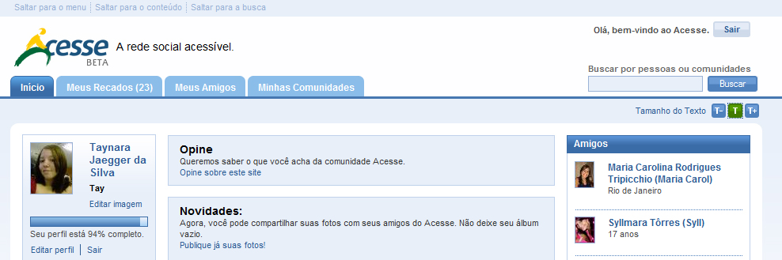

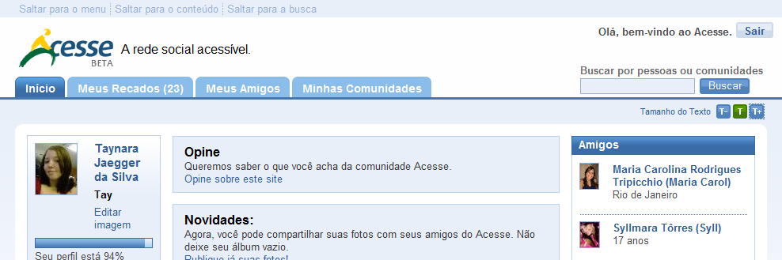

##### **1.4.5 Imagens de Texto:** Se as tecnologias que estiverem sendo utilizadas puderem proporcionar a apresentação visual, é utilizado texto para transmitir informações em vez de imagens de texto, exceto para o seguinte:

* **Personalizável**
* **Essencial**

**Não possui imagens de texto.**

##### **1.4.6 Contraste (Melhorado):** A apresentação visual do texto e imagens de texto tem uma relação de contraste de, no mínimo, 7:1, exceto para o seguinte:

* **Texto Grande**
* **Texto em plano Secundário**
* **Logotipos**

##### **1.4.7 Som Baixo ou Sem Som de Fundo:** Para conteúdo composto por apenas áudio| pré-gravado que (1) contenha, essencialmente, fala em primeiro plano, (2) não seja um CAPTCHA de áudio ou logótipo de áudio, e (3) não seja vocalização com o objetivo de ser, essencialmente, expressão musical, tal como cantar ou fazer batidas, no mínimo, uma das seguintes afirmações é verdadeira:

* **Sem música de fundo**
* **Desligar**
* **20dB**

**Não se aplica**

##### **1.4.8 Apresentação Visual:** Para a apresentação visual de blocos de texto, está disponível um mecanismo para se obter o seguinte:

##### As cores do primeiro plano e do plano de fundo podem ser selecionadas pelo usuário.

##### A largura não tem mais do que 80 caracteres ou glifos (40 se CJK).

##### O texto não é justificado (alinhado à ambas as margens esquerda e direita).

##### O espaçamento entre linhas (principal) tem, no mínimo, um espaço e meio nos parágrafos, e o espaçamento entre parágrafos é, no mínimo, 1,5 vezes maior do que o espaçamento entre linhas.

##### O texto pode ser redimensionado sem tecnologia de apoio até 200 por cento, de um modo que o usuário não necessite efetuar um varrimento horizontal para ler uma linha de texto numa janela em tela cheia.

###### Página de Recados

Os textos dos recados ocupam em média 130 caracteres por linha.

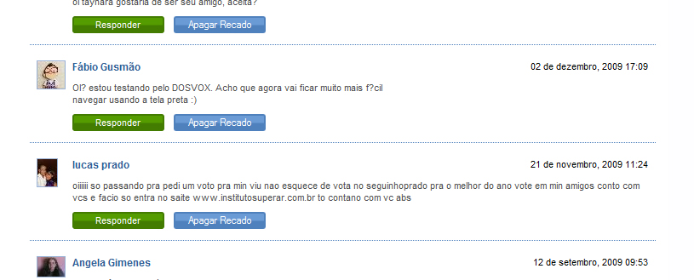

##### **1.4.9 Imagens de Texto (Sem Excepção):** As imagens de texto só são utilizadas por questões meramente decorativas ou quando uma determinada apresentação de texto é essencial para a informação que está sendo transmitida.

**Não possui imagens de texto.**

### 

## Princípio 2: Operável - Os componentes de interface de usuario e a navegação têm de ser operáveis.

#### Recomendação 2.1 Acessível por Teclado: Fazer com que toda a funcionalidade fique disponível a partir do teclado.

##### **2.1.1 Teclado:** Toda a funcionalidade do conteúdo é operável através de uma interface de teclado sem a necessidade de qualquer espaço de tempo entre cada digitação individual, exceto quando a função subjacente requer entrada de dados que dependa da cadeia de movimento do usuário e não apenas dos pontos finais.

Todo conteúdo do site está acessível via teclado. Não há restrição de tempo para a entrada de dados feita pelo usuário.

##### **2.1.2 Sem Bloqueio do Teclado:** Se o foco do teclado puder ser movido para um componente da página utilizando uma interface de teclado, então o foco pode ser retirado desse componente utilizando apenas uma interface de teclado e, se for necessário mais do que as setas do cursor ou tabulação ou outros métodos de saída, o usuário deve ser aconselhado sobre o método para retirar o foco.

Todo conteúdo do site está acessível via teclado sem bloqueios.

##### **2.1.3 Teclado (Sem Excepção):** Toda a funcionalidade do conteúdo é operável através de uma interface de teclado sem a necessidade de qualquer espaço de tempo entre cada digitação individual.

Todo conteúdo do site está acessível.

#### Recomendação 2.2 Tempo Suficiente: Fornecer tempo suficiente aos usuários para lerem e utilizarem o conteúdo.

##### **2.2.1 Ajustável por Temporização:** Para cada limite de tempo definido pelo conteúdo, no mínimo, uma das seguintes afirmações é verdadeira:

* **Desligar**
* **Ajustar**
* **Prolongar**
* **Exeção em Tempo Real**
* **Exeção de 20 horas**

**Não se aplica.**

##### **2.2.2 Colocar em Pausa, Parar, Ocultar:** Para informações em movimento, em [modo intermitente](http://www.ilearn.com.br/TR/WCAG20/#blinksdef), em deslocamento ou em atualização automática, todas as seguintes afirmações são verdadeiras:

* **Em movimento, em modo intermitente, em deslocamento:** Para quaisquer informações em movimento, em modo intermitente ou em deslocamento, que (1) sejam iniciadas automaticamente, (2) durem mais de cinco segundos, e (3) sejam apresentadas em paralelo com outro conteúdo, existe um mecanismo para o usuário colocar em pausa, parar, ou ocultar as mesmas, a menos que o movimento, o modo intermitente ou o deslocamento façam parte de uma actividade, na qual sejam essenciais; e
* **Em atualização automática:** Para quaisquer informações em atualização automática, que (1) sejam iniciadas automaticamente e (2) sejam apresentadas em paralelo com outro conteúdo, exista um mecanismo para o usuário colocar em pausa, parar ou ocultar as mesmas, ou controlar a frequência da atualização, a menos que a atualização automática faça parte de uma atividade, na qual é essencial.

**Não se aplica.**

##### **2.2.3 Sem Temporização:** A temporização não é uma parte essencial do evento ou da atividade apresentados pelo conteúdo, exceto para mídia sincronizada não interativa e eventos em tempo real.

Não é oferecido limite de tempo para o acesso da interface. O usuário tem liberdade de escolher o tempo de acesso de suas ações dentro da interface, pois não existem alterações inexperadas durante o acesso.

**2.2.4 Interrupções:** As interrupções podem ser adiadas ou suprimidas pelo usuário, exceto interrupções que envolvam uma emergência.

Não se aplica.

**2.2.5 Nova autenticação:** Quando uma sessão autenticada expira, o usuário pode continuar a atividade sem perder dados após a nova autenticação.

A sessão do site nunca expira. 

#### Recomendação 2.3 Ataques Epilépticos: Não criar conteúdo de uma forma conhecida que possa causar ataques epilépticos

##### **2.3.1 Três Flashes ou Abaixo do Limite:** As páginas Web não incluem qualquer conteúdo com mais de três flashes no período de um segundo, ou o flash encontra-se abaixo dos limites de flash universal e flash vermelho.

 As páginas Web não incluem qualquer conteúdo com mais de três flashes no período de um segundo.

##### **2.3.2 Três Flashes:** As [páginas Web](http://www.ilearn.com.br/TR/WCAG20/#webpagedef) não incluem qualquer conteúdo com mais de três [flashes](http://www.ilearn.com.br/TR/WCAG20/#flash-def) no período de um segundo.

Não se aplica.

Recomendação 2.4 Navegável: Fornecer formas de ajudar os usuários a navegar, localizar conteúdos e determinar o local onde estão.

##### **2.4.1 Ignorar Blocos:** Está disponível um mecanismo para ignorar blocos de conteúdo que são repetidos em várias páginas Web

A rede social possui links com saltos para conteúdos principais que são apresentados no topo da página para que seja a primeira leitura do usuário pelo DOSVOX.

Os links dos saltos são:  
  
Entrar - aponta para o formulário de login da rede social  
  
Cadastre-se - um link que leva diretamente ara a página de Cadastro.  
  
Segue o anexo da Página Inicial com os links mostrados no topo da página.

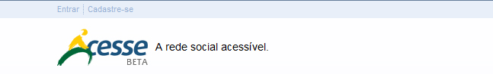

Saltar para o menu - Este salto aponta diretamente para o menu inicial da interface.  A funcionalidade deste salto só é contemplada para usuários de leitores de tela pois ele aponta o foco do teclado diretamente no menu da interface.

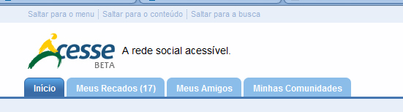

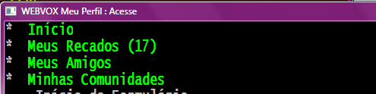

Saltar para o conteúdo - Estes saltos apontam sempre para o miolo do site, sempre a informação principal em questão na página.

O anexo mostra a informação principal da página inicial do usuário logado. São informações como aniversários e novidades da interface.  
  
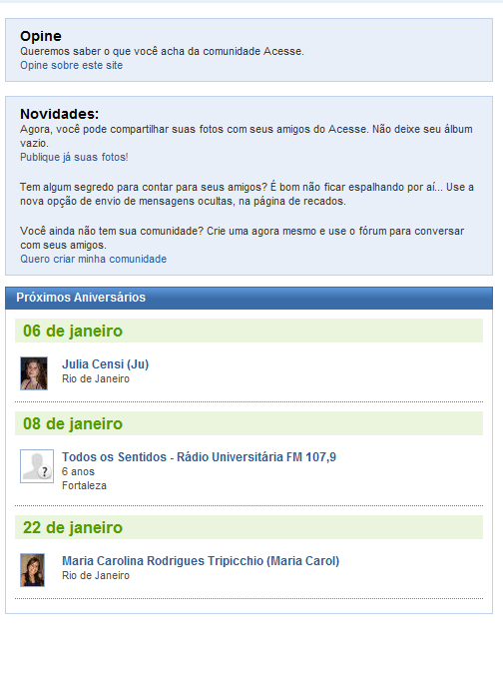

O anexo mostra a informação principal da página de recados do usuário. Esta informação é a lista de recados que os usuários possuem.

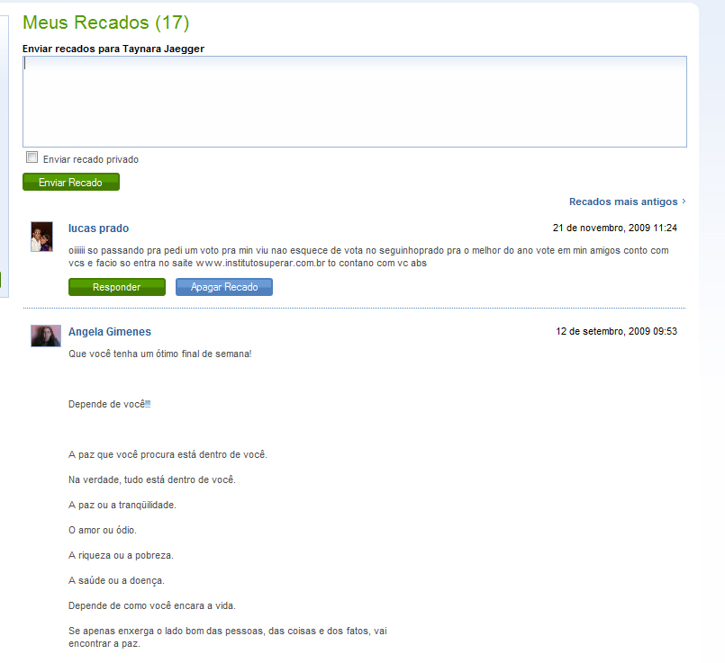

Saltar para a busca - O anexo mostra o campo de busca da interface, que é necessário para que os usuários tenha uma outra opção de encontrar o que procura na interface.

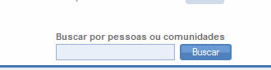

Todas as páginas possuem títulos que descrevem o tópico ou a finalidade.

##### **2.4.2 Página com Título:** As páginas Web têm títulos que descrevem o tópico ou a finalidade.

Todas as páginas possuem títulos.

##### **2.4.3 Ordem do Foco:** Se uma página Web puder ser navegada de forma sequencial e as sequências de navegação afetem o significado ou a operação, os componentes que podem ser focados recebem o foco de uma forma que o significado e a operabilidade sejam preservados.

O conteúdo do site estão estruturados na ordem de leitura.

##### **2.4.4 Finalidade do Link (Em Contexto):** A finalidade de cada link pode ser determinada a partir apenas do texto do link ou a partir do texto do link juntamente com o respectivo contexto do link determinado de forma programática, exceto quando a finalidade do link for ambígua para os usuários em geral.

 Todos os links da interface possuem descrição significativa para a sua funcionalidade de acordo com o contexto.

##### **2.4.5 Várias Formas:** Está disponível mais de uma forma para localizar uma página Web num conjunto de páginas Web, exceto quando a Página Web for o resultado, ou um passo, de um processo.

O site possui uma boa navegação, posso localizar qualquer informação de várias formas possíveis. Como exemplo, consigo visualizar o perfil de qualquer pessoa por uma listagem ou por um campo de Busca.

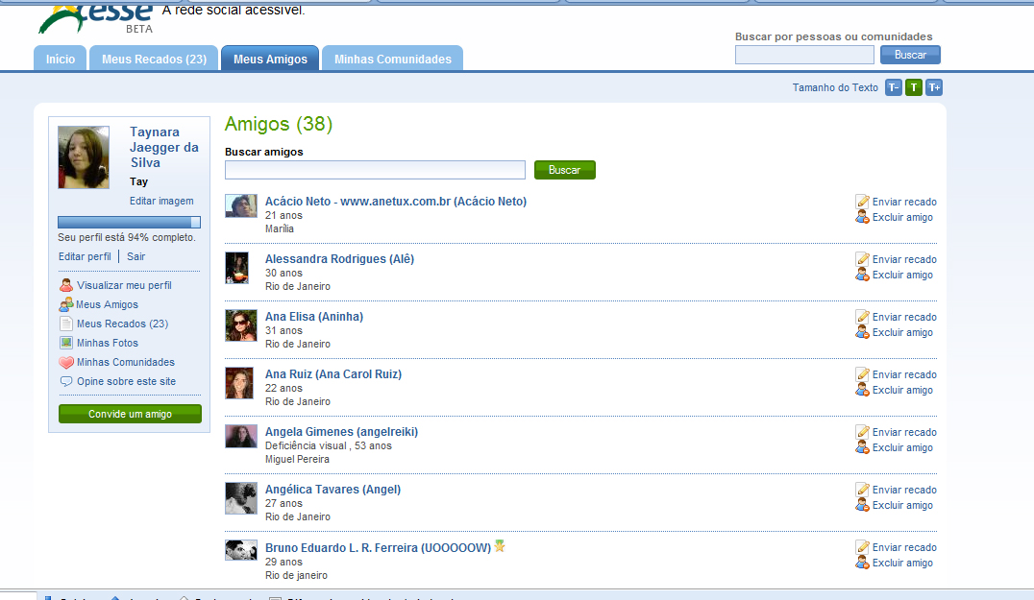

##### **2.4.6 Cabeçalhos e Etiquetas:** Os cabeçalhos e as etiquetas descrevem o tópico ou a finalidade.

Existem cabeçalhos dos conteúdos principais e rótulos nos campos de preenchimento.

Página de Recados.

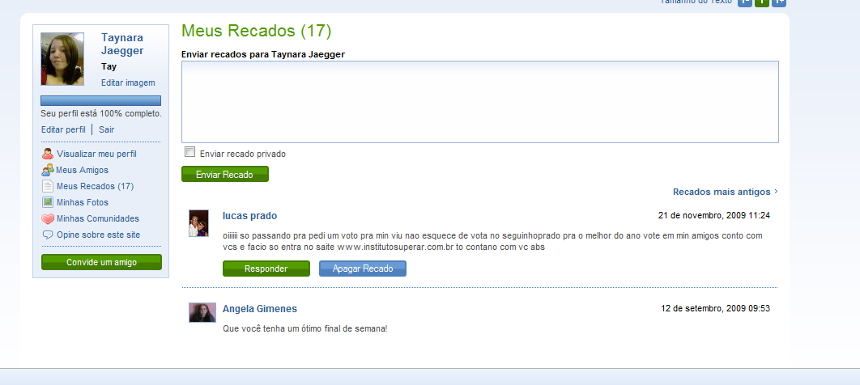  
  
  
Página de edição de Perfil

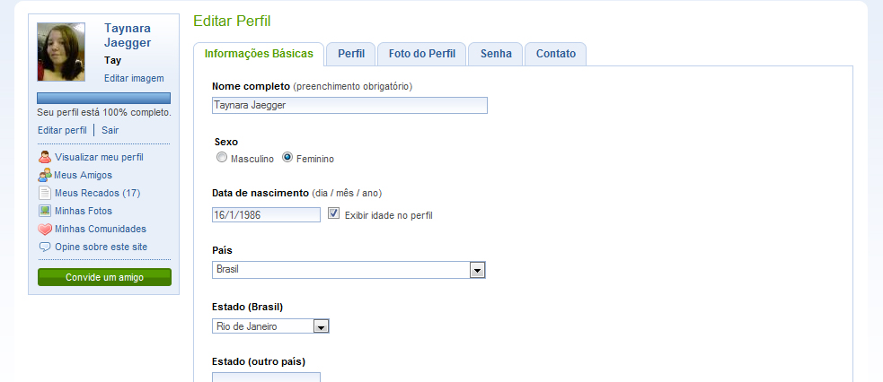

##### Página dos amigos que o usuário possui.

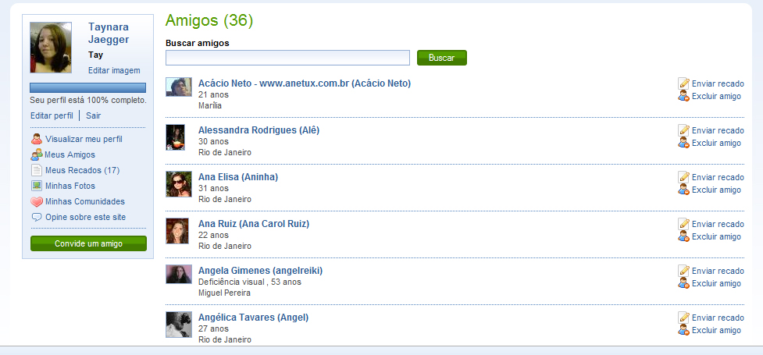

**2.4.7 Foco Visível:** Qualquer interface de usuário operável por teclado dispõe de um modo de operação, em que o indicador de foco do teclado está visível.

O foco de navegação do usuário está visível.

Princípio 3: Compreensível - A informação e a operação da interface de usuário têm de ser compreensíveis.

#### Recomendação 3.1 Legível: Tornar o conteúdo de texto legível e compreensível.

##### **3.1.1 Linguagem da Página:** A Linguagem humana pré-definida de cada página Web pode ser determinada de forma programática.

O idioma usado no site é definido programaticamente nas páginas.

##### **3.1.2 Linguagem das Partes:** A linguagem humana de cada passagem ou frase do conteúdo pode ser determinada de forma programática, exceto para os nomes próprios, os termos técnicos, palavras de idioma indeterminado e palavras ou frases que se tornaram parte do vernáculo do texto imediatamente circundante.

Não há multiplos idiomas na página.

##### **3.1.3 Palavras Incomuns:** Está disponível um mecanismo para identificar definições específicas de palavras ou expressões utilizadas de uma forma restrita e incomum, incluindo expressões idiomáticas e jargões.

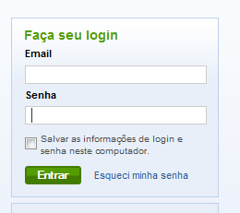

Apesar de a frase "Faça seu login" ser bem usada no mundo da web, não é adequada para usar em uma interface que seu idioma é o português. O correto seria "Acesse a rede social"  
  
**3.1.4 Abreviaturas:** Está disponível um [mecanismo](http://www.ilearn.com.br/TR/WCAG20/#mechanismdef) para identificar a forma completa ou o significado das [abreviaturas](http://www.ilearn.com.br/TR/WCAG20/#abbreviationsdef).

Não existem abreviaturas na interface.

**3.1.5 Nível de Leitura:** Quando o texto exigir uma capacidade de leitura mais avançada do que a [educação de nivel primária,](http://www.ilearn.com.br/TR/WCAG20/#lowseceddef) após a remoção dos nomes e títulos adequados, está disponível [conteúdo suplementar](http://www.ilearn.com.br/TR/WCAG20/#suppcontentdef), ou uma versão que não exija uma capacidade de leitura mais avançada do que o ensino fundamental.

Não se aplica, pois não há textos complexos.

**3.1.6 Pronúncia:** Está disponível um mecanismo para identificar a pronúncia específica de palavras, em que o significado das mesmas, em contexto, seja ambíguo sem saber a pronúncia.

Não se aplica.  
  
  
Recomendação 3.2 Previsível: Fazer com que as páginas Web surjam e funcionem de forma previsível.

**3.2.1 Em Foco:** Quando um componente recebe o foco, ele não inicia uma alteração de contexto.

Todos os elementos do site ao receberem foco não inicia alterações no contexto.

**3.2.2 Em Entrada:** Alterar a definição de um componente de interface de usuário não provoca, automaticamente, uma alteração de contexto, a menos que o usuário tenha sido avisado sobre essa situação antes de utilizar o componente.

Não se aplica.

**3.2.3 Navegação Consistente:** Os mecanismos de navegação que são repetidos em várias [páginas Web](http://www.ilearn.com.br/TR/WCAG20/#webpagedef) num [conjunto de páginas Web](http://www.ilearn.com.br/TR/WCAG20/#set-of-web-pagesdef) ocorrem pela [mesma ordem relativa](http://www.ilearn.com.br/TR/WCAG20/#samerelorderdef) à cada vez que são repetidos, a menos que seja iniciada uma alteração pelo usuário.

Todos mecanimos de repetição são exibidos sempre da mesma forma.

##### **3.2.4 Identificação Consistente:** Os componentes que têm a mesma funcionalidade num conjunto de páginas Web são identificados de forma consistente.

Existem hyperlinks, como exibido nos anexos, tem aparência de botão.

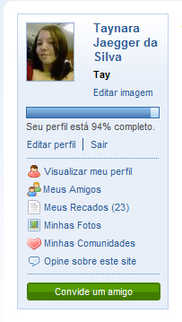

##### **3.2.5 Alteração mediante solicitação:** As alterações de contexto são iniciadas apenas a pedido do usuário, ou está disponível um mecanismo para desativar essas alterações.

Não se aplica.

Recomendação 3.3 Assistência de Entrada: Ajudar os usuários a evitar e corrigir erros.

**3.3.1 Identificação do Erro:** Se um erro de entrada for automaticamente detectado, o item que apresenta erro é identificado e o erro é descrito ao usuário por texto.

Toda a informação de erro é exibida no início do formulário e na etiqueta do campo relacionado.

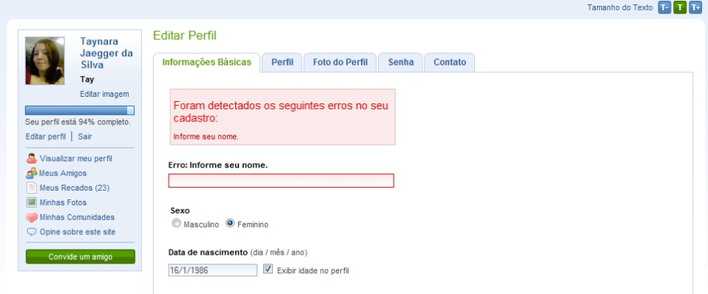

**3.3.2 Etiquetas ou Instruções:**Etiquetas ou instruções são fornecidas quando o conteúdo exigir a entrada de dados por parte do usuário.

Todos formulários possuem etiquetas antes das entrada de dados conforme mostrado no anexo.

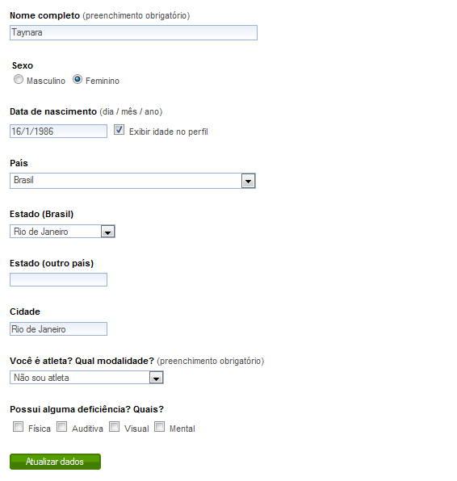

**3.3.3 Sugestão de Erro:** Se um erro de entrada for automaticamente detectado e forem conhecidas sugestões de correção, então as sugestões são fornecidas ao usuário, a menos que ponham em perigo a segurança ou propósito do conteúdo.

Toda informação de erro é descritiva , informando o que se pode fazer para a correção da ação.

**3.3.4 Prevenção de Erros (Legal, Financeiro, Dados):** Para páginas Web que façam com que ocorram responsabilidades jurídicas ou transações financeiras para o usuário, que modificam ou eliminam dados controláveis pelo usuário em sistemas de armazenamento de dados, ou que enviem respostas de teste do usuário, no mínimo, uma das seguintes afirmações é verdadeira:

* Reversível
* Verificado
* Confirmado

Não se aplica.

**3.3.5 Ajuda:** Está disponível ajuda contextualizada.

Nos campos que precisam de ajuda para o preenchimento, é fornecido uma legenda explicativa.

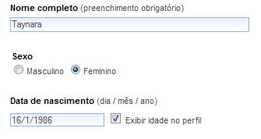

**3.3.6 Prevenção de Erros (Todos):** Para páginas Web que exijam que o usuário envie informações, no mínimo, uma das seguintes afirmações é verdadeira:

1. **Reversível:** As submissões são reversíveis.
2. **Verificado:**Os dados introduzidos pelo usuário são verificados e é disponibiliada uma oportunidade ao usuário de os corrigir.
3. **Confirmado:** Está disponível um mecanismo para rever, confirmar e corrigir as informações antes de finalizar o envio.

Os dados introduzidos pelo usuário são verificados e é disponibiliada uma oportunidade ao usuário de os corrigir. Como o exemplo no anexo, após o usuário clicar no hyperlink “Deixar de ser amigo”, é soclitidao uma confirmação dsta ação.



## Princípio 4: Robusto - O conteúdo tem de ser robusto o suficiente para poder ser interpretado de forma concisa por diversos agentes do usuário, incluindo tecnologias assistivas.

#### Recomendação 4.1 Compatível: Maximizar a compatibilidade com atuais e futuros agentes de usuário, incluindo tecnologias assistivas.

**4.1.1 Análise:** No conteúdo implementado utilizando linguagens de marcação, os elementos dispõem de marcas de início e de fim completas, os elementos estão encaixados de acordo com as respectivas especificações, os elementos não contêm atributos duplicados, e todos os IDs são exclusivos, exceto quando as especificações permitem estas características.

As páginas não estão em conformidade com a especificação de tipo de documento XML 1.0 Transictional, segundo o validador do W3C ( <http://validator.w3.org/> ).

**4.1.2 Nome, Função, Valor:** Para todos os componentes de interface de usuário (incluindo, mas não se limitando a: elementos de formulário, links e componentes gerados por scripts), o nome e a função podem ser determinados de forma programática; os estados, as propriedades e os valores que podem ser definidos pelo usuário podem ser definidos de forma programática; e a notificação sobre alterações a estes itens está disponível para agentes de usuário, incluindo tecnologias assistivas.

Os campos de formulários e hyperlinks podem ser identificadas de forma programática.